Пояснительная записка

1. Поверхность со штриховкой 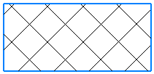 показывает обнижение выделенного контура на 0,01 мм и выполнение шероховатости Ra1,6.
2. Для детали НДСА.021.20.00.00.01 Камера выполнить обнижение на

0,1-0,05 мм на поверхностях выделенным зелёным цветом:

а) б)

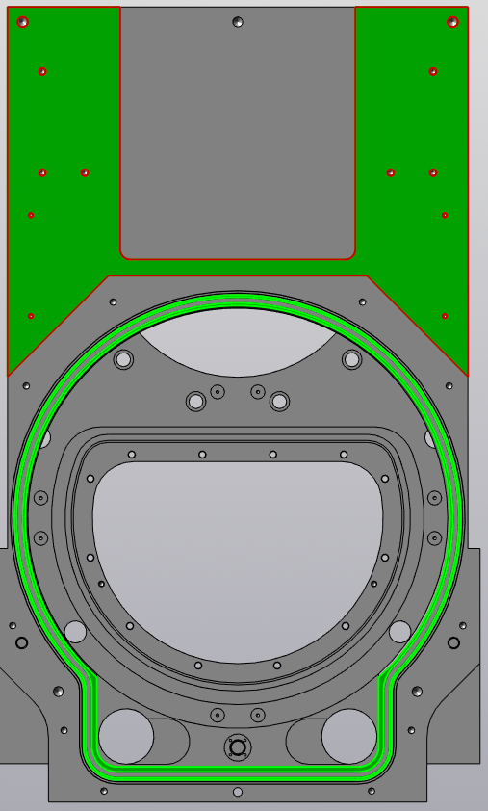 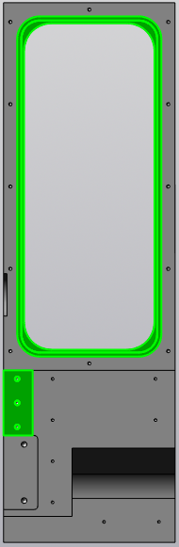

Рисунок 1 Выполнение обнижения детали: а) верхняя поверхность; б) боковая поверхность

Обнижение на другой боковой поверхности выполняется аналогично.

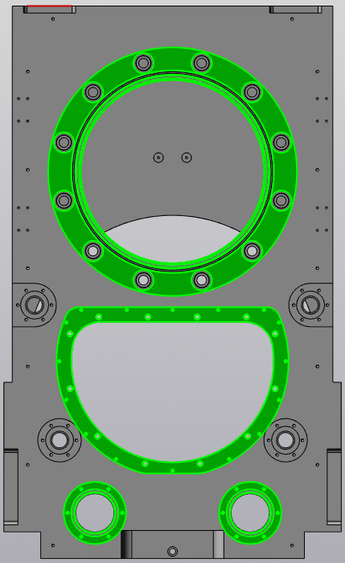

Рисунок 2 Выполнение обнижения на нижней поверхности детали

На Рисунке 3 представлена деталь в разрезе.

а) б)

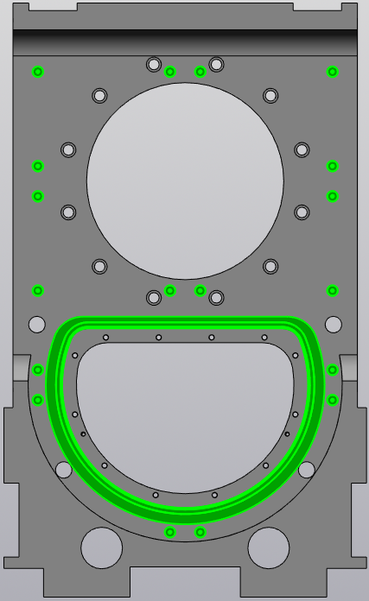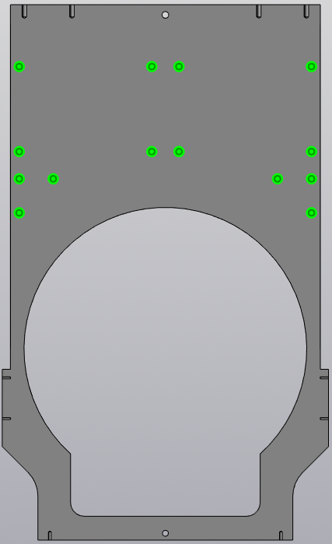

Рисунок Выполнение обнижения с внутренней стороны детали: а) нижняя поверхность; б) верхняя поверхность